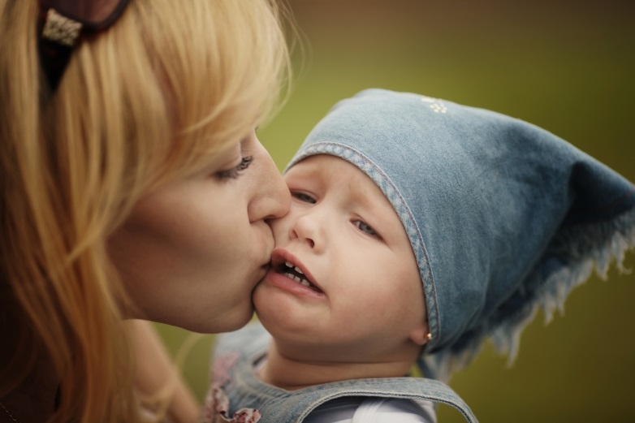

Как помочь ребенку преодолеть негативные эмоции

Владение собой – это настоящее искусство, которое постигается всю жизнь. Не каждый взрослый в состоянии полностью контролировать свои эмоции и поведение. Так как помочь ребенку и преодолеть негативные эмоции и сохранить самообладание?
В первую очередь, помогите ребенку услышать и понять самого себя. Спросите, какого цвета его настроение, в какой части тела он чувствует раздражение, злость, обиду. Так малыш научится лучше ориентироваться в собственных ощущениях и выделять события (раздражители), которые вызывают у него те или иные эмоции. Итак, вы вместе с ребенком разобрались в том, какие именно ощущения он испытывает.
Теперь – помогите ему преодолеть негативные эмоции.
Как правило, всех детишек родители учат, что нельзя вымещать свое раздражение и гнев на окружающих людях, животных и даже – предметах. С ранних лет нам внушают, что злиться и выражать свой гнев – плохо. Малышей наказывают за агрессивные действия в отношении других людей, или за брошенный в голубя камень, ребенок, также получает наказание за испорченную в гневе вещь. Конечно же, не стоит позволять детям портить дорогостоящие вещи из-за дурного расположения духа. Но, к сожалению, родители редко догадываются, что ребенку необходимо предложить альтернативу. И, вместо того, чтобы бить красивую посуду, можно "выпустить пар" на специально заготовленных для таких целей предметах.

- "Листок гнева" – отличный способ снять напряжение. В Интернете можно найти немало картинок, которые нарисованы специально для подобных случаев. Распечатайте такой листок – пусть висит в детской (но не прямо перед глазами) и ждет своего часа. Чего проще: в минуту раздражения сорвать листок со стены измять, растоптать, а потом порвать на тысячу мелких кусочков и выбросить в мусорную корзину.
- Еще более эффективный способ: ребенок должен нарисовать листок гнева сам.
- Если же ребенок продолжает испытывать негативные эмоции, помогите рационализировать его обиду: вместе подробно разберите ситуацию, сообща решите, как ее можно изменить, чтобы она перестала задевать чувства ребенка. Выработав план и заручившись вашей поддержкой, ребенок должен заметно повеселеть.
- Если вы видите, что ребенок вышел из себя, предложите ему нарисовать на чистом листе объект раздражения. Пусть потом ребенок пририсует обидчику зеленые усы, синяк под глазом, "закалякает" его. Или – прикрепит лист как мишень к двери и расстреляет бумагой из трубочки.

- "Подушка Бобо" – предмет для вымещения физической агрессии. Заведите специальную подушку (или – боксерскую грушу), которую ребенок мог бы от души поколотить. Можно нарисовать на ней глаза или сделать надписи "злодей", "мистер Гнус" и т.п.
Но, не используйте для этих целей мягкие игрушки и кукол!
- После того, как гнев и раздражение получили выход, и малыш немного успокоился, самое время обсудить случившееся. Разобрать ситуацию, разозлившую маленького человечка и вместе поискать конструктивный выход: придумайте, как быть чтобы ситуация не повторилась. Или, если велик шанс, что это, все же, случится – выработайте план, как реагировать на такое событие в следующий раз.

Чувство обиды знакомо каждому ребенку. И в отношении взрослых к детским обидам существуют
2 крайности.
Первая: ребенку не позволяют выразить обиду. Стыдят. Вызывают комплекс вины, давая понять, что это – "неправильная" эмоция. "На обиженных воду возят", "Не дуй губы – лопнешь" – часто слышит малыш, продемонстрировавший, что обижен. Итог такого отношения печален: ребенок чувствует себя "плохим", раз он испытывает осуждаемое чувство, и вынужден скрывать свои горести от родителей.
Вторая: родители бросаются выполнять любое желание ребенка, лишь бы его обида прошла, и, тем самым – растят из ребенка опытного манипулятора. Детишки, привыкшие управлять родителями при помощи демонстрации обиды, даже, будучи совершеннолетними, продолжают эмоциональный шантаж родных. В общении с ребенком необходимо избегать этих "перегибов":

- Обязательно позволяйте сыну или дочери выразить свою обиду. Будьте внимательны к малышу: даже просто выслушав его, вы поможете значительно снять с него напряжение. Зачастую, договорив, и увидев поддержку родных, ребенок понимает, что уже перестал обижаться.
- Но, не поощряйте «игру в обиду», когда ребенок, таким образом, просто хочет привлечь к себе внимание. Если малыш пытается манипулировать вами, надувая губы – не идите на поводу. Попробуйте разрядить обстановку шуткой. В случае если и это не поможет, попробуйте какое-то время не обращать внимание на ребенка: лишившись зрителей, "юный трагик" прекратит спектакль.
- Если ребенок действительно расстроен, найдите время наедине поговорить о постигшем его горе. Будьте серьезны. Не шутите, даже если его беда покажется вам пустяковой. Проявите уважение к его чувствам. Выражайте поддержку от души, избегая банальных бесчувственных слов. Пробуйте развеселить ребенка только после того, как он скажет все, что хотел о своей беде, и, возможно, выплачется. Телесный контакт с близким человеком чрезвычайно важен – возьмите ребенка за руку, обнимите – и он почувствует себя гораздо сильнее и быстрее преодолеет печаль.

К негативным эмоциям можно отнести также тоску. Когда ребенок скучает по тому, кто вернется к нему через какое-то время (мама уехала в командировку, или сам ребенок на лето покинул родной дом). Самый эффективный способ помочь преодолеть тоску и «дотерпеть» до долгожданного времени – чем-то увлечь малыша, предложить интересное занятие. Можно придумать специальные "ожидательные" ритуалы на каждый день – как бы, помочь приблизить желаемое.
И помните, что каким бы ни было детское горе, лучшее, что поможет ребенку быстрее справиться с негативными эмоциями – это его уверенность в вашей любви!

